北塔检察开展“七一”主题活动：在红色历史中淬炼检察初心
（通讯员：阳帆）为庆祝中国共产党成立104周年，激励检察干警传承红色基因、汲取奋进力量，7月1日，邵阳市北塔区人民检察院党支部组织全体干警赴邵阳市博物馆，开展“铭记党史，不忘初心”主题参观活动，在追寻红色足迹中砥砺初心使命。
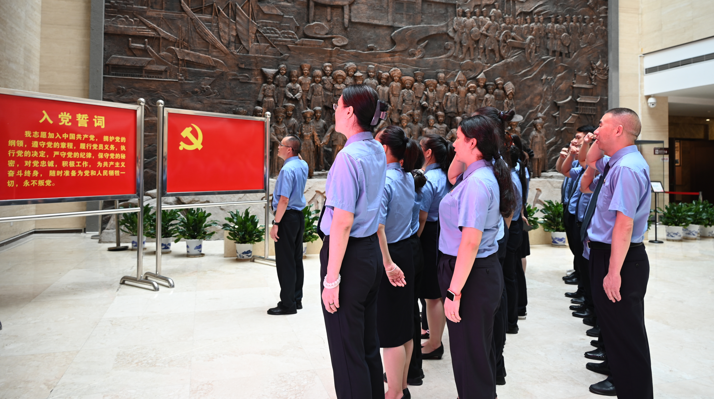
活动在庄严肃穆的博物馆大厅拉开帷幕。全体党员干警整齐列队，面向鲜红党旗，高举右拳，重温入党誓词。铿锵有力的誓言回荡在大厅，激荡着每一位干警坚守初心、勇毅前行的坚定信念。
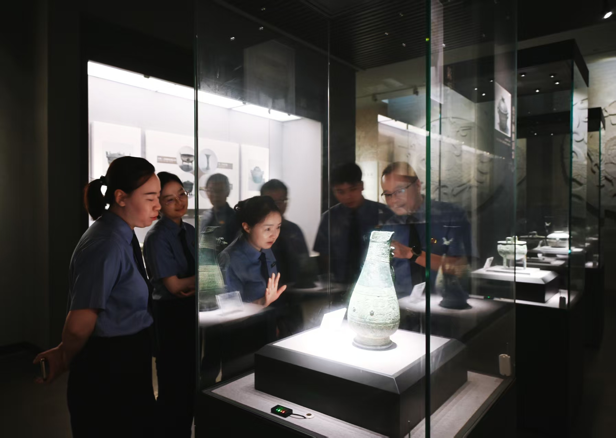
带着这份庄重的使命感，干警们步入展厅，开启了一场跨越时空的精神之旅。面对承载邵阳2500余年建城史的精美文物，干警们驻足凝视。斑驳的青铜器、精巧的古代工艺，无声诉说着精益求精的工匠精神。一位干警深有感触：“这些文物凝结着古人的智慧和匠心，启示我们在工作中也要这样精益求精。”
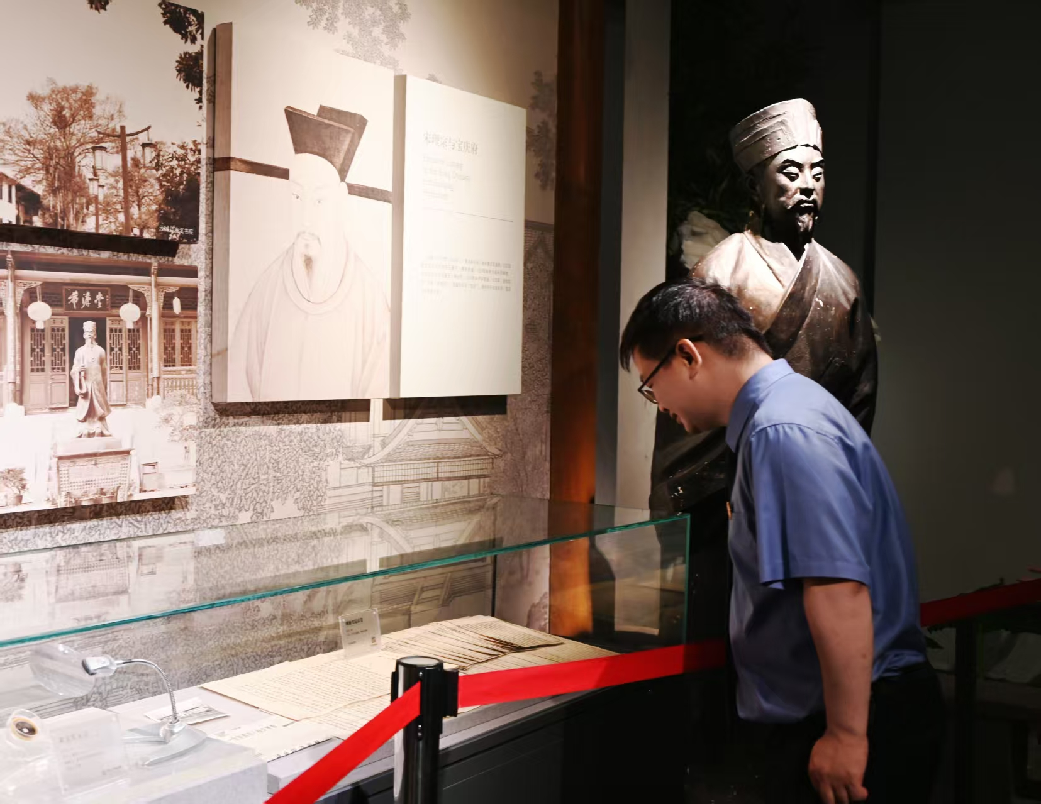
目光转向近代展区，魏源《海国图志》泛黄的书页、蔡锷将军护国运动的珍贵史料，生动再现了邵阳先辈为民族觉醒与解放付出的艰辛努力。新中国成立后邵阳的辉煌成就展现在现代展区，“敢为天下先”的邵商精神深深感染着在场干警。在专题陈列厅内，丰富的资源风物、闪耀的名人风范、开拓的邵商风采，特别是以千古名篇《爱莲说》为底蕴的廉政教育内容，引发了干警们关于廉洁奉公、公正司法的深入思考。
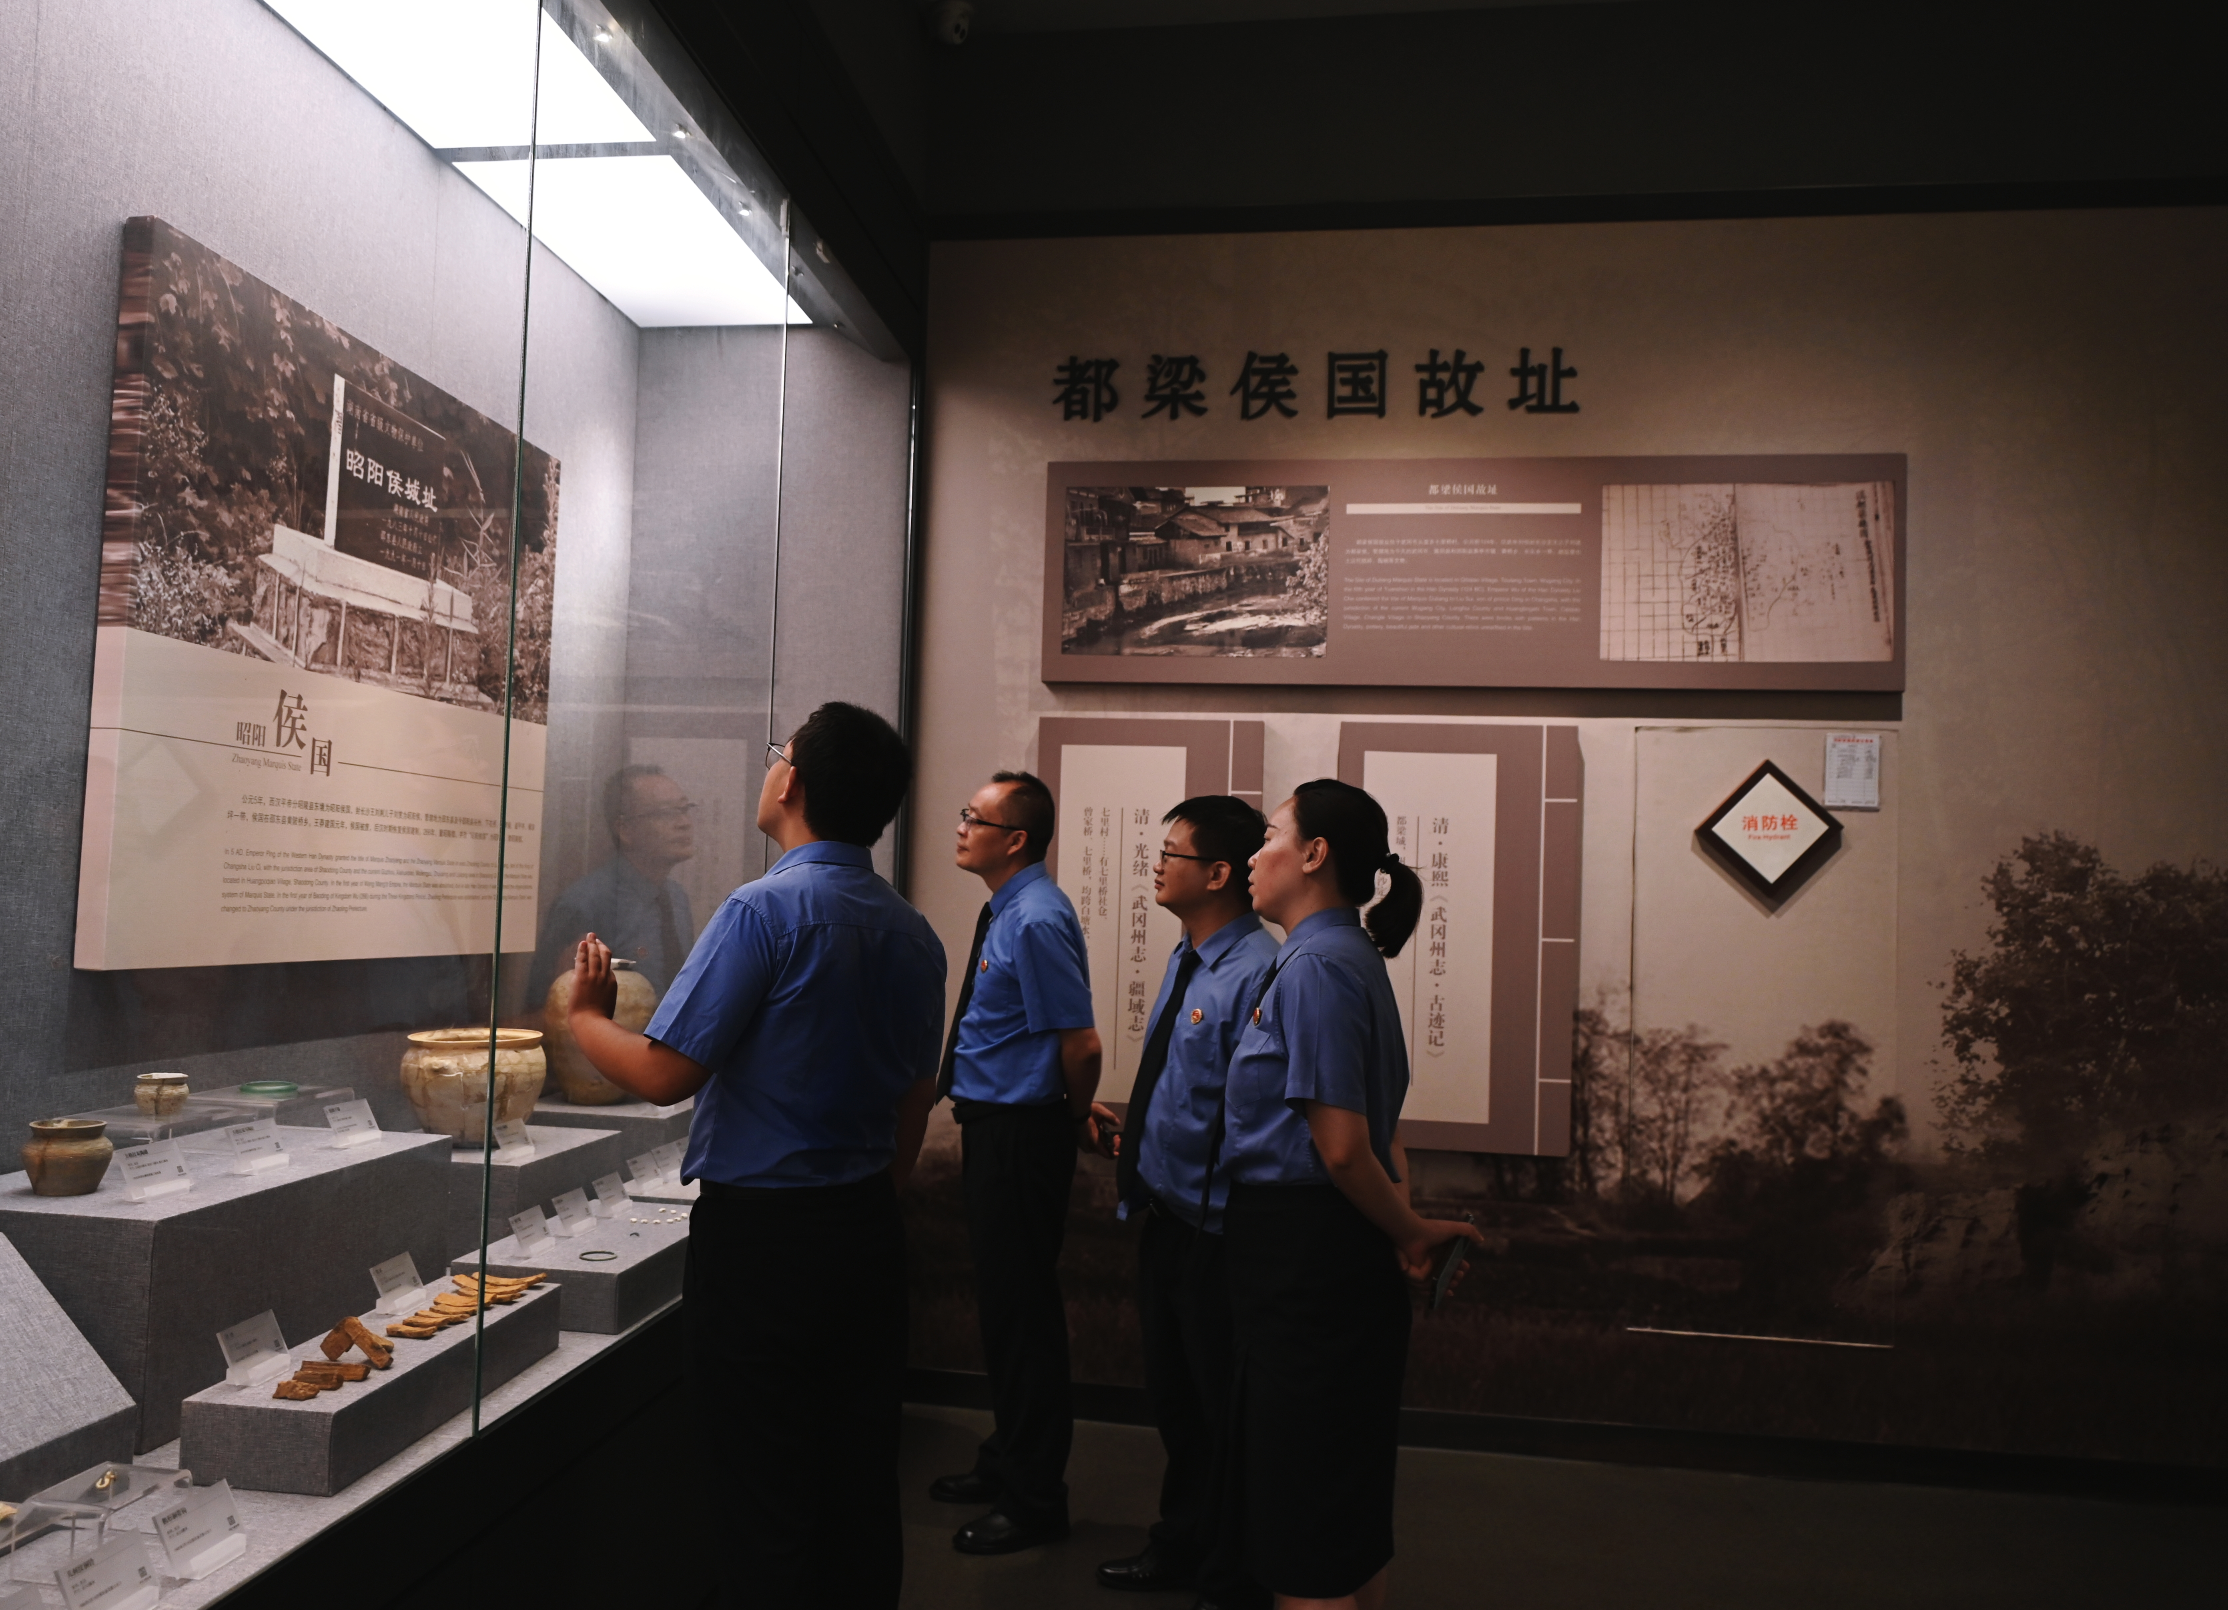
记录邵阳革命历程与党建成就的展厅格外引人注目。泛黄的手稿、珍贵的影像，将革命先辈的奋斗足迹和邵阳在党领导下的沧桑巨变生动呈现。干警们围绕展柜，轻声交流感悟。一位新入职的干警不禁在朋友圈分享到：“回望峥嵘岁月，深感今日和平发展来之不易。守护好这份来之不易的成果，维护好这片热土的公平正义，就是我们检察人责无旁贷的神圣使命！”
此次红色主题教育活动，既是一次对光辉党史和革命传统的深情回望，更是一次检察队伍初心使命的深刻淬炼。北塔区检察院将以此次活动为契机，把红色教育焕发出的热情转化为忠诚履职、担当作为的实际行动，时刻牢记入党誓词和检察职责，以“求极致”的精神办好每一起案件，用忠诚守护公平正义，以法治力量捍卫法律尊严，为护航北塔高质量发展贡献更坚实的检察力量！

